REFERAT fra Råde Rotaryklubbs møte mandag 25. januar.

Program :” Utfordringer i 2016” i Kommunestyresalen kl.19.00

Møtestart 19.00 –avslutning 21.00

Servering : Kaffe og rundstykker

Fra Råde Kommune : Rådmann Morten Svagård (MS)
Arild Torp (AT)

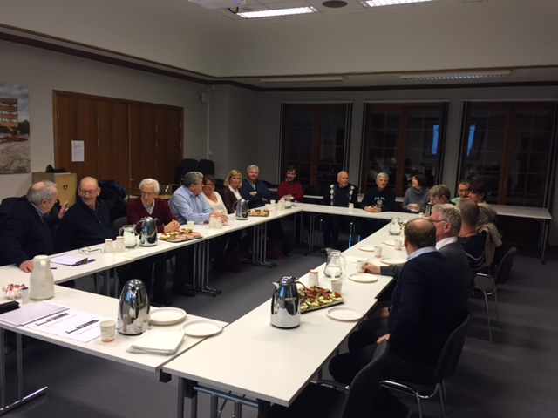

Frammøtte medlemmer av Råde Rotaryklubb :

Kjell Morten
Terje B. Viggo
Åge Andreas Jon
Bjørn Egil
Øyvind Eva
Hans Kr. Jan Sverre
Arne Kåre Jan
Einar
Thor
Elin

MS hadde satt opp følgende agenda :

- Politisk og administrativ organisering
- Spennende oppgaver 2016-18
  - Skolebruksplan
  - Kommunereform
  - Ankomstsenter Østfold
  - Jernbane
  - Befolkningsvekst

1.Slik er den politiske organiseringen (MS)

Kommunestyret

Ungdomsrådet Råd for mennesker med Eldreråd Kontrollutvalget
Nedsatt funksjonsevne

Form.skapet Kommuneplanutv. Fast utv .for mijø og tekn. Fast utv. for levekår og

Omsorg Fast utv. formangfold og kultur Fast utv. for samhandling og nær. Adm.utv.

MS redegjorde for det enkelte utvalgs arbeidsområde.

Slik er den administrative organisering :

Rådmannen

Kommuneoverlege m/3 rådgivere Rådmannsakontoret (7 avdelinger)

11. virksomheter.

Ad a) Skolebruksplan. (Her var det AT som orienterte)

Karlshus Skole

Det skjer en oppgradering av Karlshus Skole med 3 klasserom pr. klassetrinn
Byggestart 1/9 2016.. Kostnadsregnet til 75. mill

Det skjer også en oppgradering av Spetalen skole med 2 klasserom pr klassetrinn
Kostnadsregnet til 150 mill.

Forskjellen i rom pr trinn er at administrasjonen forventer større økning i folke-
tallet i Karlshusområdet enn i Saltnes

Kulturhuset –Langhuset (AT)

Det arbeides med planer om et kulturhus i bygda og det dreier seg ikke om et hvilket som helst hus.

I 2014 ble det oppdaget rester etter Nordens lengste hus fra eldre romertid
på gården Missingen i Råde. Huset har vært 61 meter langt og ble oppdaget
i forbindelse med et prosjekt for å avdekke mulige fornminner før Statens
Vegvesen utvidet E-6 til 4 felt. Huset er en del av et eldre gårdskompleks med
Flere hus hvor dateringene er fra 50 – 240 etter Kristus Hele gårdsanlegget
er rekonstruert på data.

Eigil Tangen har laget en tegning på hvordan dette Langhuset må ha sett ut.
På dette grunnlag er det laget en arkitekttegning og AT opplyser at planen er
Å bygge opp dette Langhuset på Karlshusbakken hvor dagens Allaktivitetshus
ligger (Tidligere barnehage) og dette blir bygdas kulturhus. AT fikk spørsmål om dette skulle være et signaturhus og AT svarte nei. Det samme svarte han på spørsmålet om bygget skulle innehold et museum.

AT presiserte at prosjektet ikke var finansiert ennå og det var usikkert pr. dato hva bygget skulle inneholde.

Ad b) Kommunereform.

Regjeringen har foreslått en kommunereform og tanken er å få til en bedring
Av kommunenes

-tjenester
-økonomi
-samfunnsutvikling
-demokratiutvikling
-myndighetsutvidelse

Råde Kommune fattet 18/6 2015 følgende vedtak :

”Råde Kommune skal i det videre arbeide med kommunereformen utrede følgende
alternativer:

Alternativ 1: Moss Rygge, Råde og Våler.
” 2 : Fredrikstad og Råde evt. + Hvaler
” 3 : Sarpsborg og Råde evt. Rakkestad
” 4 : Råde som fortsatt egen kommune

Status legges fram for kommunestyret i desember 2015.”

I kommunestyrevedtak i desember 2015 ble følgende bestemt :

”1.Råde Kommune er positive til samtaler med de andre kommunene i Mosse-
regionen, men ønsker ikke på det nåværende tidspunkt å starte forhandlinger
om sammenslåing. Hvis de øvrige kommunene i Mosseregionen starter forhandlinger
er det ønskelig at Råde Kommune får en observatørstatus i disse møtene.

2.Rådmannen bes arbeide videre med alternativene Fredrikstad – Hvaler – Råde, og
Sarpsborg – Råde – eventuelt Rakkestad.

3.Rådmannen bes også utrede alternativet ”Råde som egen kommune”. Her må det
sees på samarbeid, kjøp og salg av tjenester til andre kommuner.

4.Det arrangeres et folkemøte om alternativene i mai 2016.

5.Utredningene av de fire alternativene skal fremlegges Kommunestyret for beslutning.

Endelig avgjørelse skal fattes i kommunestyremøte i juni 2016”

MS viste plansjer fra forskjellige spørreundersøkelser innenfor ”vårt område”
Som det ikke er naturlig å ta med her.

Ad c Ankomstsenter Østfold

MS opplyste at det på senteret er det bare vel 30 beboere. Hva fremtiden vil bringe er
usikkert.

P.g.a av tidsmangel gikk vi over til neste post (Rotaryklubben hadde dessuten tidligere fått en redegjørelse om senteret av kommuneoverlegen.)

Ad d Jernbane.

Ikke alt er avklart hva angår Råde stasjon. På ett tidspunkt gikk Jernbaneverket inn
for nedlegging. Da reagerte Fredrikstad kommune som gjorde det klart at kommunen betraktet Råde stasjon som like viktig som Fredrikstad stasjon så da får vi se……

Saltnes 27 januar

Arne Nyhaug
referent

